**Физика. 11 класс**

**Рабочий лист (для учащихся)**

1. *Задание к экспозиционной зоне* 1.2. *«Атом как предчувствие»*

1.1. Ознакомьтесь с медиапрограммой и прослушайте аудиограмму. Расставьте события в хронологическом порядке.

А. Мария Кюри вводит в употребление термин «радиоактивность».

Б. Э. Резерфорд выясняет, что в центре атома находится положительно заряженное ядро.

В. Беккерель обнаруживает на фотопластинке следы излучения урана.

Г. Пьер и Мария Кюри открывают радий и полоний.

____________________________________________________________________

* 1. Дайте определение радиоактивности.

________________________________________________________________________________________________________________________________________

* 1. Что является причиной радиоактивного превращения?

________________________________________________________________________________________________________________________________________

1.4. В 1907 году М. Склодовская-Кюри подарила Парижскому радиевому институту 1 г радия. Сколько радия осталось к настоящему времени от подаренного количества? Период полураспада радия – 1600 лет.

____________________________________________________________________________________________________________________________________________________________________________________________________________

1.5. У некоторых нуклидов тяжёлых металлов наблюдается α-радиоактивность. Изотоп уран-235 испытывает распад, при котором образуются ядро гелия и ядро другого элемента Х. Используя фрагмент ПСХЭ, определите, какой элемент образуется. Название элемента Х запишите словом.

**

1.6. 12 апреля 1943 года в СССР была создана группа специалистов под руководством И.В. Курчатова для работы над Атомным проектом. Как называли эту группу специалистов?

а) «Лаборатория № 1»

б) «Лаборатория № 2»

в) «Атомная лаборатория»

г) «Ядерная лаборатория»

2. *Задание к экспозиционной зоне 1.2. «Атом как предчувствие».*

Установите соответствие между научной деятельностью и фамилиями учёных.

|  |  |
| --- | --- |
| 1. Юлий Харитон и Яков Зельдкович | А. Открытие спонтанного деления ядер урана |
| 2. Георгий Флеров и Константин Петржак под руководством Игоря Курчатова | Б. Расчёт цепной реакции деления урана и определение условий возникновения ядерного взрыв |
| 3. Абрам Иоффе |  |

______________________________________________________________

1. *Задание к экспозиционной зоне 1.5. «Роль советской разведки в атомном проекте СССР».*

*Почему для проявления фотоплёнки в лаборатории использовался красный свет?

____________________________________________________________________________________________________________________________________________________________________________________________________________________________________________________________________________________________________________________________________________________

1. *Задание к экспозиционной зоне 1.6. «Ядерный реактор Ф-1».*

4.1 Найдите на экспозиционной стене «Ядерный реактор Ф-1» вводный текст. Ответьте на вопросы:

1) Для реализации какого физического процесса был построен и запущен реактор Ф-1?

________________________________________________________________________________________________________________________________________

____________________________________________________________________

1. В какой момент высвобождается энергия при ядерном взрыве?

____________________________________________________________________

________________________________________________________________________________________________________________________________________

1. Какое делящееся вещество использовали учёные для первой советской атомной бомбы?

___________________________________________________________________

4.2 Чем определяется скорость цепной ядерной реакции?

________________________________________________________________________________________________________________________________________________________________________________________________________________________________________________________________________________

5. *Задание к экспозиционной зоне 1.6. «Ядерный реактор Ф-1».*

5.1. Что такое ядерный реактор?

________________________________________________________________________________________________________________________________________

5.2. Найдите в витрине блок графитовой кладки атомного реактора. Прослушайте аудиограмму.

Выберите ВСЕ верные утверждения.

1. Реактор Ф-1 создавался для проведения управляемой цепной реакции деления атомных ядер.
2. Реактор был набран из графитовых блоков, в которые закладывали природный уран в виде металлических урановых блочков.
3. Реактор был набран из графитовых блоков, в которые закладывали обогащенный уран в виде металлических урановых блочков.
4. С помощью реактора был получен плутоний.

____________________________________________________________________

5.3. Найдите в витрине блок графитовой кладки атомного реактора.

В отверстия, сделанные в графитовых блоках, вставлялись урановые стержни (блочки). Почему для кладки атомного реактора использовали графит? Выберите верное утверждение:

1. Графит является хорошим поглотителем нейтронов.
2. Графит является хорошим замедлителем нейтронов.
3. Графит является хорошим теплоносителем.

____________________________________________________________________

5.4. Каким образом запускали и прекращали цепную реакцию деления ядер на первом реакторе?

________________________________________________________________________________________________________________________________________

5.5. Кто из учёных осуществил запуск реактора Ф-1?

____________________________________________________________________

5.6. Элементный анализ радиоактивного минерала, который можно представить молекулярной формулой CuO12P2Э2∙12H2O, показал, что он содержит 47,15% элемента (Э). Коэффициент *x* – целочисленный.

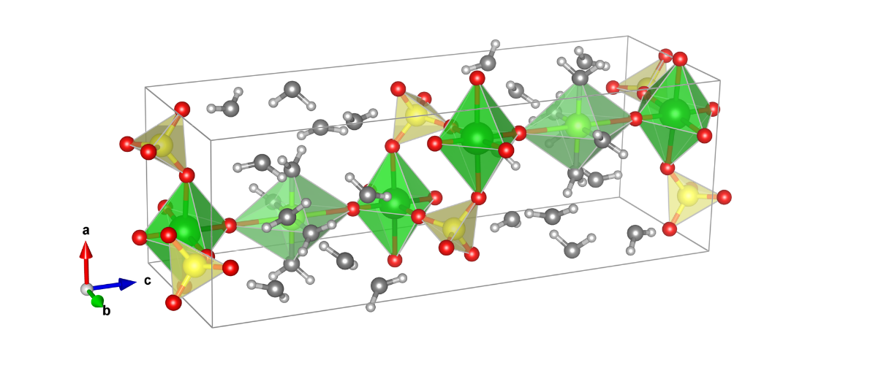 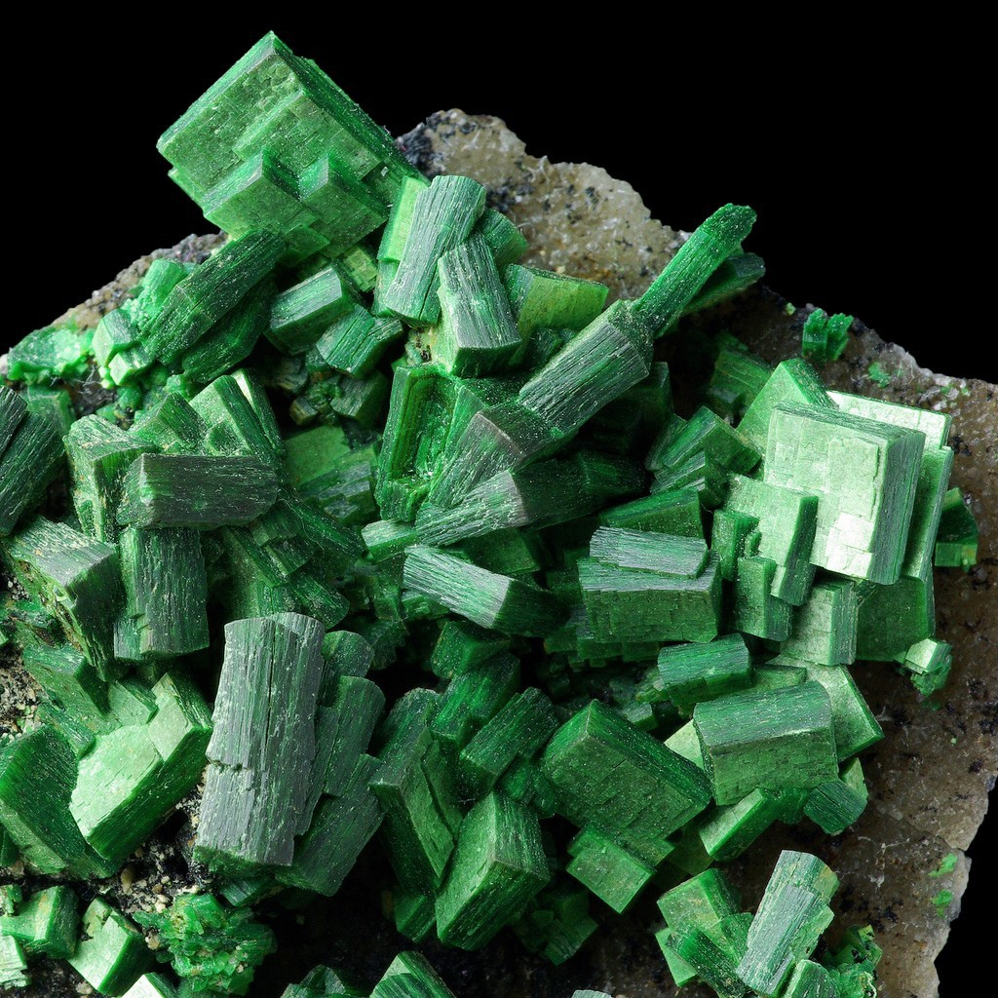

Какой радиоактивный элемент содержит минерал?

________________________________________________________________________________________________________________________________________

5.7. Что такое тепловая мощность реактора?

________________________________________________________________________________________________________________________________________

6.*Задание к экспозиционной зоне 1.7. «Радиевый институт»*

6.1. В 1944 в Лаборатории № 2 был построен и введен в действие циклотрон. Какую проблему удалось разрешить с его помощью?

А) получить 235U, необходимый для ядерного заряда.

Б) получить плутоний, необходимый для изучения его химических и ядерных свойств.

В) проводить цепную реакцию деления ядер урана.

Г) ускорять нейтроны.

6.2. Где и когда был получен первый оружейный плутоний? В чём его особенность?

________________________________________________________________________________________________________________________________________

7.*Задание к экспозиционной зоне 1.9. «КБ-11».*

7.1 Какой учёный был главным конструктором КБ-11 и работал над конструкцией атомной бомбы?

___________________________________________________________________

7.2 Найдите объекты «Макет корпуса бомбы РДС-1» и «Макет заряда бомбы РДС-1». Установите соответствие между цифрами и названиями частей бомбы РДС-1.

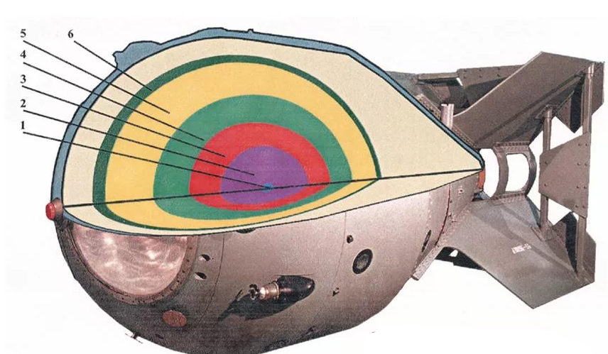

|  |  |
| --- | --- |
| Обозначение на схеме | Название |
| 1 | Взрывчатое вещество и фокусирующая система |
| 2 | Алюминий |
| 3 | Нейтронный инициатор |
| 4 | Дюралюминиевый корпус |
| 5 | Металлический уран-238 |
| 6 | Делящийся материал плутоний |

7.3. *Как удалось решить проблему одновременного срабатывания 16 взрывателей в первом зарядовом устройстве бомбы «РДС-1»?

________________________________________________________________________________________________________________________________________

7.4. Прослушайте аудиограмму КБ-11. Выполните задания.

1. Дайте определение критической массы. ________________________________________________________________________________________________________________________________________
2. Какими способами можно превысить значение критической массы?

________________________________________________________________________________________________________________________________________

8.*Задание к экспозиционной зоне 1.15. «Царь-бомба».*

Найдите на экспозиционной стене «Царь-бомба» вводный текст.

1. Ответьте на вопросы:   
   Какой принцип лежит в основе термоядерных бомб? Почему?

____________________________________________________________________________________________________________________________________________________________________________________________________________

1. Укажите термоядерную реакцию:

А)

Б)

В)

_______________________________________________________________

3) Что является источником высокой температуры и давления в термоядерной бомбе?

____________________________________________________________________________________________________________________________________________________________________________________________________________

9.*Задание к экспозиционной зоне 1.15. «Царь-бомба»*

9.1. Найдите в экспозиционной зоне вводный текст «Царь-бомба». Ответьте на вопросы:

1) В каком году в СССР испытали первую бомбу с термоядерным усилением?

2) В каком году произошло испытание Царь-бомбы?

**________________________________________________________________________________________________________________________________________**

9.2. Почему Царь-бомбу нельзя использовать в ближнем бою?

____________________________________________________________________________________________________________________________________________________________________________________________________________

9.3. Для испытаний Царь-бомбы были разработаны бомбардировщик Ту-95В и парашютная система, состоящая из шести парашютов, раскрывающихся друг за другом. Для чего была нужна такая парашютная система?

**____________________________________________________________________________________________________________________________________________________________________________________________________________**

9.4. Оцените, какое количество урана участвует в делении при взрыве 20- килотонной бомбы. Энергия, выделяемая при распаде одного ядра урана-235, составляет Дж. Энерговыделение при взрыве 1 кг тротила составляет 4,2 МДж/кг.

____________________________________________________________________________________________________________________________________________________________________________________________________________________________________________________________________________________________________________________________________________________